
ESCUELA DE CIENCIAS JURÍDICAS Y SOCIALES
Carrera de psicología
Prof. Pilar Solís M.

TALLER POTENCIAL DE ACCIÓN: ESTRUCTURA de la NEURONA, conectividad y organización.
Naturaleza electroquímica del impulso nervioso.

Unidad: Organización, Estructura y Actividad Celular
Subunidad: Relación estructura y función.

Capacidades y Destrezas por desarrollar: ANALIZAR
- Identificar las estructuras celulares nerviosas que participan en la conducción del impulso nervioso.
- Identificar los diferentes tipos de potenciales electroquímicos que se producen en las células nerviosas y que hacen posible el proceso de excitabilidad.
- Establecer relación causa efecto entre los diferentes factores que determinan la velocidad de conducción del impulso nervioso.

Conocimientos previos:
1.- ¿Qué características morfológicas presentan las neuronas?
__________________________________________________________________________________________________________________________________________________________________________________________________________________

2.- Da tres ejemplos donde observas diferencias de energía: por ejemplo en un salto de agua la energía de donde cae el agua no es la misma que hay donde llega el agua.
______________________________________________________________________
__________________________________________________________________________________________________________________________________________________________________________________________________________________
______________________________________________________________________
3.- Si iluminas el ojo de una persona con una linterna ¿Qué sucede con el tamaño de su pupila? Cuál es el estímulo y cuál es el componente sensorial?
______________________________________________________________________________________________________________________________________________________________________________________________________________________________________________________________________________________________________________________________________________________________
Los primeros estudios sobre las neuronas partieron con el médico italiano Camilo Golgi quién desarrolló un método para teñirlas y poder observarlas en el microscopio. Santiago Ramón y Cajal médico español perfeccionó este método para estudiar la morfología e las neuronas y comienza a explorar el principio de polarización de estas células.
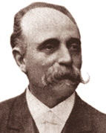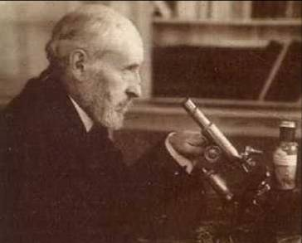

C. Golgi S. Ramón y Cajal

La función de las neuronas es específicamente conducir, comunicarse con precisión, rapidez y a larga distancia con otras células y su señal de comunicación puede ser química o bioeléctrica.
Las señales eléctricas que se transmiten a través del axón son denominadas impulso nervioso y su transmisión es mucho más rápida que el proceso de difusión a través de la membrana. Podemos entonces decir que en las neuronas existen fenómenos eléctricos que conoceremos a continuación.

Alan Hodking y Andrew Huxley en 1952 utilizaron axones gigantes de calamar para estudiar los fenómenos eléctricos asociados a la membrana de la célula nerviosa, es decir, la diferencia de carga eléctrica entre el interior y el exterior celular. Los axones de calamar tienen un diámetro bastante grande en comparación con otros axones ( hasta 1 mm) , lo que permite introducir dentro de él un microelectrodo. Por otro lado el avance de la tecnología electrónica aportó registros de tipo electrónico que permitió medir milésimas de voltios y milésimas de seg. (ORC osciloscopio de rayos catódicos).
La distribución diferencial de cargas a ambos lados de la membrana (extracelular + e intracelular –) determinan que la neurona esté polarizada en reposo lo que se conoce como potencial de reposo o de membrana.

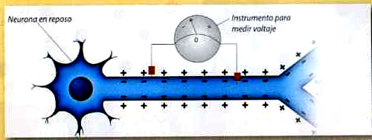

Fig. 01 Potencial de reposo celular
Potencial de reposo o de membrana es la diferencia de potencial negativo que se crea entre el interior y exterior celular. El valor oscila entre los -40 a -90 mV siendo el valor más encontrado el -70mV.

Recordemos como están formadas las membranas biológicas y de acuerdo al siguiente esquema analiza lo que ocurre en la célula nerviosa:

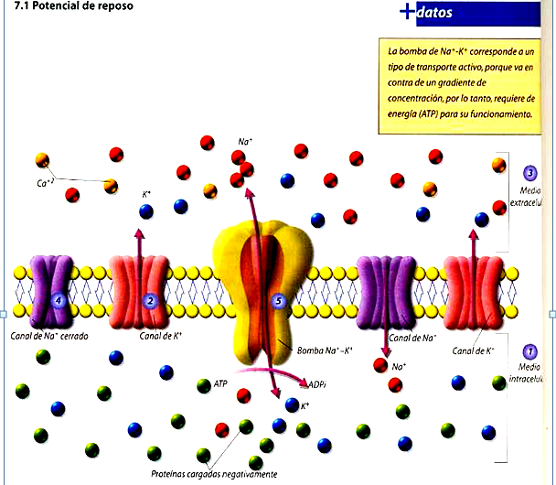

1.- En el interior de la membrana existe una mayor cantidad de K+ y proteínas ( aniones ) cargadas negativamente, además de Na+ y Cl- en menor cantidad que en el exterior.
2.- Durante el reposo celular la membrana es permeable sólo al ión K+ por lo tanto este tiende a salir.
3.- En el lado externo hay mayor cantidad de Na+ y Cl-.
4.- El Na+ externo trata de entrar a la célula pero los canales de Na+ están cerrados.
5.- La bomba activa de Na+ y K+ actúa en presencia de ATP entrando dos K+ y sacando tres Na+.

Investiga:
1.- ¿Qué parte de la membrana celular se ocupa del transporte iónico?
__________________________________________________________________________________________________________________________________________________________________________________________________________________

2.- ¿Presentan especificidad los canales iónicos? ¿por qué?
________________________________________________________________________________________________________________________________________________________________________________________________________________________________________________________________________________________

3.- ¿Qué determina el cierre de los canales iónicos?
________________________________________________________________________________________________________________________________________________________________________________________________________________________________________________________________________________________
4.- Desde el punto de vista de la neurofisiología y de los avances en la investigación farmacológica de enfermedades del SNC ¿Qué papel cumplen los canales iónicos?

__________________________________________________________________________________________________________________________________________________________________________________________________________________
______________________________________________________________________

El potencial de acción:
Al estimular el axón de una neurona se observa un cambio en la polaridad de la membrana que se denomina potencial de acción. Se abren los canales de Na+ y entra Na+ a la célula quedando en interior positivo y el exterior negativo.

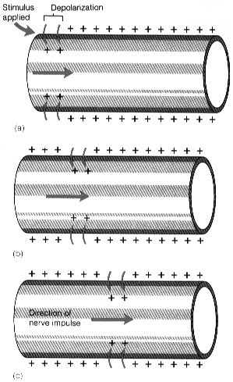

Cuando las sustancias químicas hacen contacto con la superficie de la neurona, estas cambian el balance de iones (átomos cargados electrónicamente) entre el interior y el exterior de la membrana celular. Cuando este cambio alcanza un nivel umbral, este efecto se expande a través de la membrana de la célula hasta el axón. Cuando alcanza al axón, se inicia un potencial de acción.
La superficie del axón contiene cientos de miles de minúsculos mecanismos llamados bombas de sodio . Cuando la carga entra en el axón, las bombas de sodio a la base del axón hacen que los átomos de sodio entren en el axón, cambiando el balance eléctrico entre dentro y fuera. Esto causa que la siguiente bomba de sodio haga los mismo, mientras que las anteriores bombas retornan el sodio hacia fuera, y así en todo el recorrido hacia abajo del axón.
¡El potencial de acción viaja a una media de entre 2 y 400 kilómetros por hora!
Cuando el impulso nervioso llega a una neurona en estado de reposo la membrana se despolariza, abriéndose los canales para el sodio. Como la concentración de sodio es muy elevada en el exterior, cuando los canales para el sodio se abren se invierte la polaridad, con lo que el interior de la neurona alcanza un valor electropositivo, respecto del exterior.
Si la despolarización provoca un cambio de potencial de 120 milivoltios más de los que tenía el interior se dice que se ha alcanzado el potencial de acción, que supone la transmisión del impulso nervioso a la siguiente neurona, ya que se crean las condiciones necesarias en el interior celular como para poder secretar neurotransmisor a la zona de contacto entre neuronas.
La transmisión del impulso nervioso sigue la Ley del todo o nada. Esto quiere decir que si la despolarización de la membrana no alcanza un potencial mínimo, denominado potencial umbral, no se transmite el impulso nervioso, pero, aunque este potencial sea rebasado en mucho, sólo se envía un impulso nervioso, siempre de la misma intensidad.

ESQUEMA DE UN POTENCIAL DE ACCIÓN

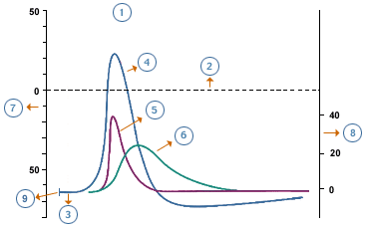

1.-__________________________________________________________________
2.- ____________________________________________________________________
3.- ____________________________________________________________________
4.- ____________________________________________________________________
5.- ____________________________________________________________________
6.- ____________________________________________________________________
7.- ____________________________________________________________________
8.- ____________________________________________________________________
9.- ____________________________________________________________________

PROPAGACIÓN DEL IMPULSO NERVIOSO

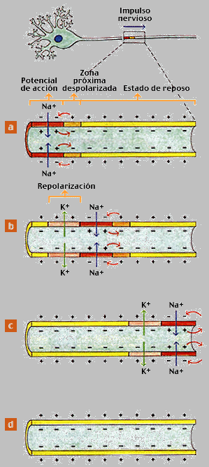

Conducción con vaina de mielina y sin vaina de mielina:

En relación al esquema responde:
¿Qué diferencias existen entre la conducción punto a punto y la conducción saltatoria?
__________________________________________________________________________________________________________________________________________________________________________________________________________________________________________________________________________________________________________________________________________________________________________________________________________________________________________________________________________________________________________

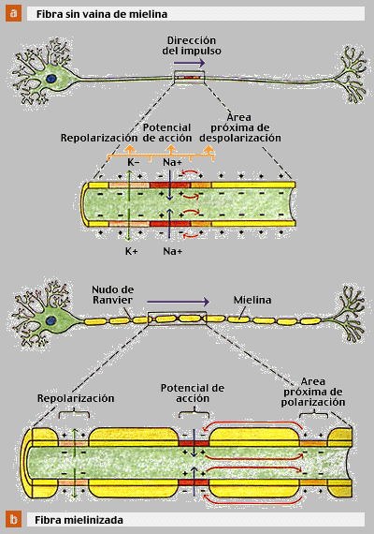

En relación al esquema responde:
a.- ¿Cuál es el papel de la vaina de mielina?
b.- ¿Qué dirección toma el impulso nervioso y por qué?
_______________________________________________________________________________________________________________________________________________________________________________________________________________________________________________________________________________________________________________________________________________________________________________________________________________________________________________________________________________________________________________________________________________________________________________

BIBLIOGRAFÍA
Purves D. Invitación a la Neurociencia. Editorial médica panamericana.2000.

